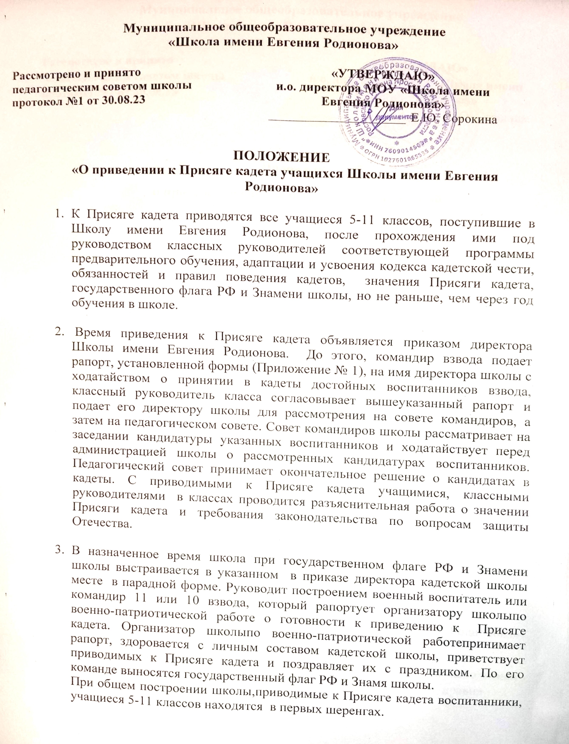
Муниципальное общеобразовательное учреждение
«Школа имени Евгения Родионова»

Рассмотрено и принято  педагогическим советом школы  протокол №1 от 30.08.23 | «УТВЕРЖДАЮ»  и.о. директора МОУ «Школа имени Евгения Родионова»  _____________________ Е.Ю. Сорокина

ПОЛОЖЕНИЕ
«О приведении к Присяге кадета учащихся Школы имени Евгения Родионова»

- К Присяге кадета приводятся все учащиеся 5-11 классов, поступившие в Школу имени Евгения Родионова, после прохождения ими под руководством классных руководителей соответствующей программы предварительного обучения, адаптации и усвоения кодекса кадетской чести, обязанностей и правил поведения кадетов, значения Присяги кадета, государственного флага РФ и Знамени школы, но не раньше, чем через год обучения в школе.

- Время приведения к Присяге кадета объявляется приказом директора Школы имени Евгения Родионова. До этого, командир взвода подает рапорт, установленной формы (Приложение № 1), на имя директора школы с ходатайством о принятии в кадеты достойных воспитанников взвода, классный руководитель класса согласовывает вышеуказанный рапорт и подает его директору школы для рассмотрения на совете командиров, а затем на педагогическом совете. Совет командиров школы рассматривает на заседании кандидатуры указанных воспитанников и ходатайствует перед администрацией школы о рассмотренных кандидатурах воспитанников. Педагогический совет принимает окончательное решение о кандидатах в кадеты. С приводимыми к Присяге кадета учащимися, классными руководителями в классах проводится разъяснительная работа о значении Присяги кадета и требования законодательства по вопросам защиты Отечества.

- В назначенное время школа при государственном флаге РФ и Знамени школы выстраивается в указанном в приказе директора кадетской школы месте в парадной форме. Руководит построением военный воспитатель или командир 11 или 10 взвода, который рапортует организатору школы по военно-патриотической работе о готовности к приведению к Присяге кадета. Организатор школы по военно-патриотической работе принимает рапорт, здоровается с личным составом кадетской школы, приветствует приводимых к Присяге кадета и поздравляет их с праздником. По его команде выносятся государственный флаг РФ и Знамя школы.
При общем построении школы, приводимые к Присяге кадета воспитанники, учащиеся 5-11 классов находятся в первых шеренгах.
Построение Школы им. Евгения Родионова, встреча организатора школы по военно-патриотической работе, занесение и вынос государственного флага РФ и Знамени школы осуществляется в порядке установленном Строевым уставом ВС РФ для строевых смотров.
Затем предоставляется слово директору школы, который в своей краткой речи напоминает приводимым к Присяге кадета значение присяги и той почетной и ответственной обязанности, которая возлагается на учащихся, приводимых к Присяге кадета на верность Отечеству. После этого организатор школы по военно-патриотической работе командует «Вольно» и отдает распоряжение командирам 11 и 10 взводов или классным руководителям, приступить к приведению к Присяге кадета. Командиры 11 и 10 взводов или классные руководители по очереди вызывают из строя приводимых к Присяге кадета. Каждый учащийся, приводимый к Присяге кадета, читает вслух, громко и отчетливо, пред строем класса текст Присяги кадета, после чего собственноручно расписывается в списке в графе против своей фамилии, получает погоны кадета, поздравление и рукопожатие руководителя, лицом к строю громко и отчетливо произносит «Служу России» и становится на свое место в строю.
Бланки списков на учеников приводимых к Присяге кадета заготавливаются заранее по установленному Министерством обороны образцу РФ и имеют на первом листе герб РФ и текст Присяги кадета.
По окончании приведения к Присяге кадета командиры 11 и 10 взводов или классные руководители докладывают организатору школы по военно-патриотической работе о приведении к Присяге кадета учащихся, поступивших в кадетскую школу, и вручают ему списки с подписями кадетов, приведенных к Присяге кадета. Организатор школы по военно-патриотической работе поздравляет кадетов с приведением их к Присяге кадета, а всю школу с пополнением и зачитывает приказ директора школы о присвоении приведенным к Присяге кадета учащимся звания «Кадет».
После доведения приказа, директор школы предоставляет слово приветствия почетным гостям и произносит заключительную речь, провозглашает «Ура», которое троекратно подхватывается всеми кадетами. Исполняется Гимн РФ.
После исполнения Гимна РФ всем присутствующим на приведении к Присяге кадета гостям и родственникам разрешается подойти к кадетам, поздравить их, вручить цветы, подарки и т.д.
После поздравления личный состав кадетской школы проходит торжественным маршем в порядке установленном Строевым Уставом ВС РФ для строевого смотра. Затем, по команде заместителя директора кадетской школы по военно-патриотической работе относятся государственный флаг РФ и Знамя школы.
Приведение к Присяге кадета может проводиться в местах боевой и трудовой славы, у братских могил воинов, павших в боях за свободу и независимость Российского государства.
- День приведения к Присяге кадета проводится в школе как праздничный день.

- Списки приведенных к Присяге хранятся у ответственного школы по военно-патриотической работе.

- Ответственный за своевременное приведение к Присяге кадета организатор школы по военно-патриотической работе.

Приложение № 1

Директору МОУ
«Школа имени Евгения Родионова»
Тимофеевой В.Г.
от командира ___взвода
_____________________
^{( Ф.И.О. командира)}

Рапорт

Ходатайствую о принятии, нижеперечисленных воспитанников взвода, в кадеты.
Кандидатуры для принятия в кадеты: 1. ______________________
^{(Ф.И.О. кандидата)}
2. ______________________
^{(Ф.И.О. кандидата)}
3. ______________________
^{(Ф.И.О. кандидата)}
4. ______________________
^{(Ф.И.О. кандидата)}

«__» ___________201_ г. _______________ _____________
^{( подпись)} ^{(расшифровка подписи)}

«Согласованно»
классный руководитель
_____класса

«__» _____________201_ г.

____________________ ___________________
(подпись) (расшифровка подписи)

